2018年农学院青年教师发展论坛
会 议 指 南


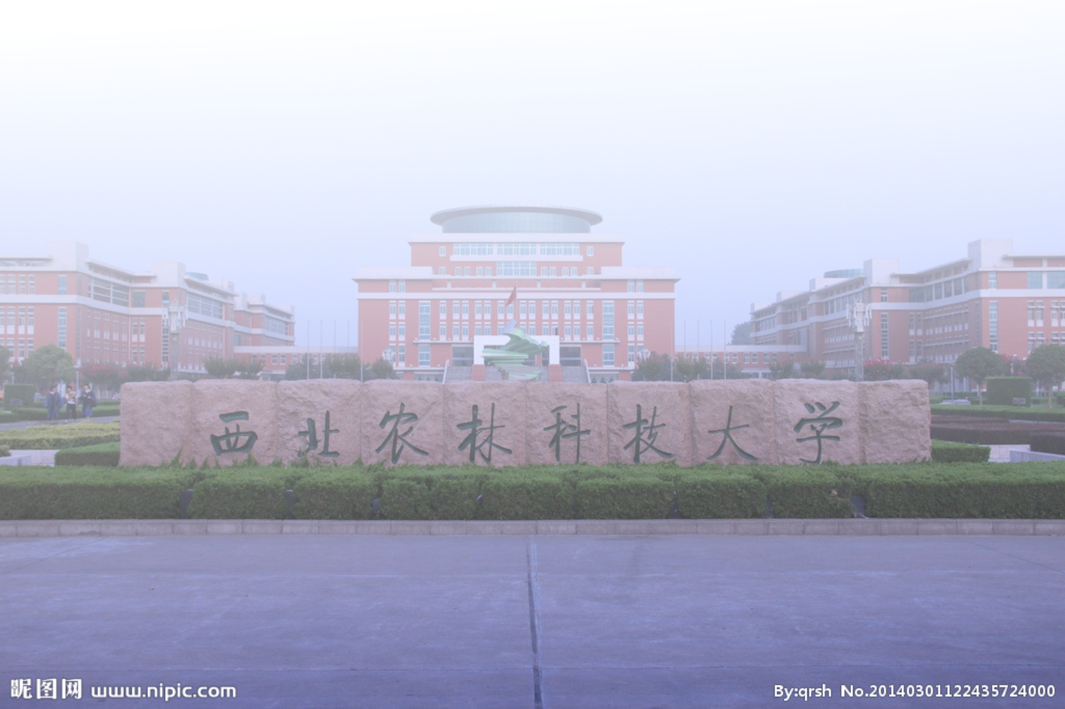

西北农林科技大学农学院
二O一八年一月
关于举办农学院
2018青年教师发展论坛的通知

为加强学院青年教师队伍建设，促进作物学学科持续健康发展，主动适应和支撑学校“双一流”建设，为青年教师成长提供精准服务和有力支持，学院决定举办2018青年教师发展论坛。现将有关事宜通知如下：
一、论坛时间地点
时间：2018年1月5-6日
地点：学院216报告厅
二、论坛内容和组织形式
由农学院2013年、2014年、2015年入职的青年教师就入职以来的研究情况进行ppt汇报，内容包括研究选题、工作思路、研究进展和取得成效等。论坛将邀请学院和校外作物学同行专家，对大会报告逐一进行点评，并给予指导性意见。
2016及以后入职的青年科教人才可自愿申请作会议报告。
三、相关工作要求
1.论坛报告人员认真准备汇报材料，每人PPT报告时间不超过20分钟，与专家互动时间5分钟。汇报题目和PPT材料请分别于2017年12月18日前和2017年12月25日前提交至指定邮箱；
2.学院2012年以来入职的全体青年科教人员协调好个人工作，确保全天全程参加论坛会议报告和互动交流活动。
3.如有特殊情况不能参加的教师需向学院说明缘由。
4.论坛联系人：潘小东 苏丽
联系邮箱： 704869433@qq.com
联系电话：87082854
农学院
2017年12月8日
农学院2018青年教师发展论坛日程安排
日期 | 时 间 | 内 容 | 报告人 | 地点
5日 | 6:30-7:40 | 早 餐 |  | 外专公寓西餐厅
5日 | 8:00-8:10 | 领导致辞 | 单卫星 | 学院216报告厅  主持:冯永忠教授
5日 | 8:10-8:40 | 不同年代小麦品种产量性状演替规律研究 | 秦晓梁 | 学院216报告厅  主持:冯永忠教授
5日 | 8:40-9:10 | 野生二粒小麦优异抗盐种质鉴定及相关功能基因发掘 | 聂小军 | 学院216报告厅  主持:冯永忠教授
5日 | 9:10-9:40 | 陕A群、陕B群选育玉米自交系育种潜力分析 | 徐淑兔 | 学院216报告厅  主持:冯永忠教授
5日 | 9:40-10:10 | 阿拉伯半乳糖蛋白：糖基化的氨基酸密码 | 马浩力 | 学院216报告厅  主持:冯永忠教授
5日 | 10:10-10:30 | 茶歇、照相 |  | 学院216报告厅  主持:冯永忠教授
5日 | 10:30-11:00 | 小麦耐热机制解析及优良耐热基因挖掘，小麦根系发育的遗传基础解析 | 王晓明 | 学院216报告厅  主持:冯永忠教授
5日 | 11:00-11:30 | 油菜营养品质代谢调控 | 陈明训 | 学院216报告厅  主持:冯永忠教授
5日 | 11:30-12:00 | 生物能源作物柳枝稷对周期性干旱胁迫响应机制的初步解析 | 张超 | 学院216报告厅  主持:冯永忠教授
5日 | 12:00-14:00 | 午 餐 |  | 外专公寓西餐厅
5日 | 14:30-15:00 | 不同栽培条件对氮素转运的影响 | 李亚君 | 学院216报告厅  主持人:韩娟副教授
5日 | 15:00-15:30 | 小麦耐热基因资源的分析鉴定与根系发育基因的调查 | 许盛宝 | 学院216报告厅  主持人:韩娟副教授
5日 | 15:30-16:00 | 小麦分子生物学与生物技术实验室工作进展 | 闻珊珊 | 学院216报告厅  主持人:韩娟副教授
5日 | 16:00-16:15 | 茶 歇 |  | 学院216报告厅  主持人:韩娟副教授
5日 | 16:15-16:45 | 小麦矮秆基因研究及矮秆种质创新 | 陈亮 | 学院216报告厅  主持人:韩娟副教授
5日 | 16:45-17:15 | 小麦籽粒发育相关研究 | 杨明明 | 学院216报告厅  主持人:韩娟副教授
5日 | 17:15-17:45 | 基于集雨种植模式的小麦节水增产机制与技术途径 | 蔡铁 | 学院216报告厅  主持人:韩娟副教授
5日 | 18:00-19:30 | 晚 餐 |  | 培训餐厅
6日 | 6:30-7:40 | 早 餐 |  | 外专公寓西餐厅
6日 | 8:00-8:30 | 多物料混合沼气厌氧发酵协同效应及机制研究进展 | 王晓娇 | 学院216报告厅  主持:郭东伟副教授
6日 | 8:30-9:00 | 荞麦和糜子重要性状QTL定位 | 杨璞 | 学院216报告厅  主持:郭东伟副教授
6日 | 9:00-9:30 | 转录因子参与抗逆的机制研究 | 冯翠珠 | 学院216报告厅  主持:郭东伟副教授
6日 | 9:30-10:00 | 小麦SWEET家族基因的鉴定和胁迫响应分析及小麦抑蜡基因定位工作 | 秦锦霞 | 学院216报告厅  主持:郭东伟副教授
6日 | 10:00-10:20 | 茶 歇 |  | 学院216报告厅  主持:郭东伟副教授
6日 | 10:20-10:50 | 马铃薯休眠期的分子调控策略 | 刘柏林 | 学院216报告厅  主持:郭东伟副教授
6日 | 10:50-11:20 | Morphological and genetic analysis of a cleistogamous mutant in rapeseed(Brassica napus L.) | 郭媛 | 学院216报告厅  主持:郭东伟副教授
6日 | 11:20-11:50 | 小麦生理型雄性不育机理研究与强优势杂交小麦新组合鉴选 | 宋瑜龙 | 学院216报告厅  主持:郭东伟副教授
6日 | 12:00-14:00 | 午 餐 |  | 外专公寓西餐厅
6日 | 14:30-17:00 | 专家评议会 | 单卫星 | 学院203会议室
6日 | 17:00-18:00 | 专家参观 | 郭东伟 | 作物学创新中心
6日 | 18:00-19:30 | 晚 餐 |  | 外传公寓
7日 | 全天 | 校外专家返程
温馨提示
尊敬的与会嘉宾，欢迎您参加西北农林科技大学农学院首届青年教师发展论坛！为使您渡过舒心愉快的会期，请您务必按照论坛议程出席活动，有序出入会场并保持会场良好秩序。为方便您与会，我们将有关事项告知如下，供您参考。
报道时间：2018年1月4日全天
会议时间：2018年1月5日—6日
住 宿：西北农林科技大学外专公寓
会议地点：农学院216报告厅
餐 饮：早餐6:30-7:40外专公寓西餐厅
午餐12:00-14:00外专公寓西餐厅
晚餐18:00-19:30外专公寓培训餐厅
- 请参会嘉宾均提前10分钟进入报告厅，进入后请将通讯工具设置到震动或静音状态，会场内请勿吸烟。
- 请演讲嘉宾与2018年1月4日到会务组电脑调试播放PPT.
- 会务联系方式
- 会务组办公室：农学院210办公室
- 秘书组：87082854 （3）接待组：87082845

